VƯƠNG THANH THỦY
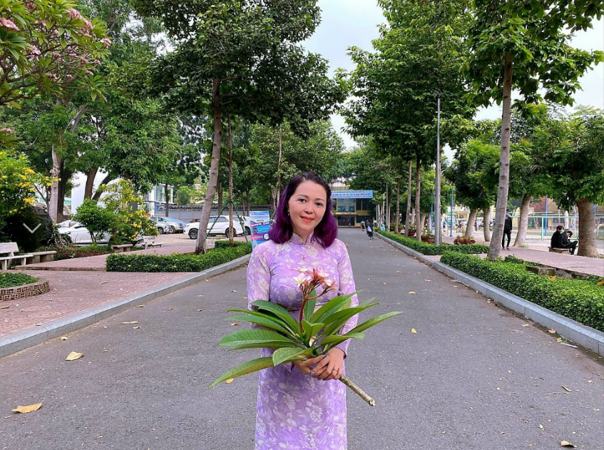
Phấn trắng quen rồi hai mấy năm,
Bục giảng thân thương những thăng trầm.
Nghĩa tình đồng nghiệp vui ngày tháng,
Học hỏi, giao lưu chẳng ngại ngần.
Tiếng bổng tiếng trầm vẳng bên tai,
Ngữ pháp Tiếng Anh luyện mỗi ngày.
Cô giáo, miệt mài vui đến lớp,
Sinh viên, ham học vẻ hăng say.
Năm nay mùa dịch ít tới trường,
Sinh viên khó gặp, lòng buồn thương.
Mái tóc tím, hết vương màu phấn,
Bây chừ ai nhớ lại ai thương.
Đất nước chưa thoát cơn sóng dữ,
Sài gòn bớt dịch, còn khó khăn.
Hai mươi tháng mười ngày phụ nữ,
Chạnh lòng ngồi viết chút tâm thư.
Mấy gốc cừ to nay đã già,
Xao xuyến lòng ai chút thiết tha.
Mới biết tuổi đời không thể đợi,
Lưu bút lại đây chút tình ta.

